

**Holy NFT Erwerbsanleitung**

# Einführung

Hallo zusammen, die Erwerbsperiode für das Holy NFT in der SmartPocket-App hat begonnen. Wenn Sie Ihre Registrierung bei PREMINT abgeschlossen und ausgewählt wurden, können Sie jetzt Ihr NFT beanspruchen.

In diesem Leitfaden erklären wir kurz die wichtigen Punkte, die Sie vor dem Erwerb des NFTs beachten sollten, die Schritte zum Erwerb, wie Sie Ihr NFT nach dem Erwerb überprüfen können und den Wert und Nutzen des Holy NFTs.

Wenn Sie Holy oder seinen Schöpfer noch nicht kennen, lesen Sie bitte den folgenden Artikel.

# Wichtige Hinweise

1. Stellen Sie sicher, dass Sie die Registrierung vor Ablauf der PREMINT-Registrierungsfrist abgeschlossen haben. Wenn Sie die Registrierung abgeschlossen haben, loggen Sie sich ein, um Ihre Berechtigung zu überprüfen.

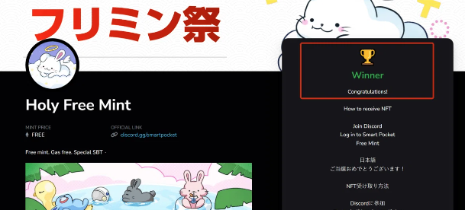  
  
① Überprüfen Sie PREMINT.  
  
② Die Wallet, die Sie bei der Registrierung auf PREMINT verwendet haben, muss dieselbe sein, die Sie für die Anmeldung bei Smart Pocket verwenden. Wenn Sie eine andere Wallet verwenden, können Sie das NFT möglicherweise nicht beanspruchen, selbst wenn Sie ausgewählt wurden.

③ Sie benötigen 1000 SP-Punkte.

④ Dieses NFT ist in Form eines SBT (Soulbound Token) und kann nicht übertragen oder verkauft werden.

## Was ist ein SBT (Soulbound Token)?

Ein Soulbound Token ist ein digitaler Token, der dauerhaft an eine Person gebunden ist und nicht übertragen werden kann.

# Wie man das NFT in Smart Pocket beansprucht

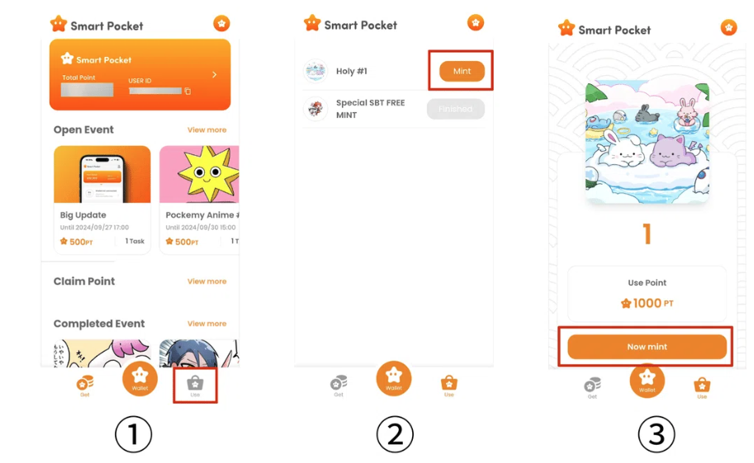  
  
① Klicken Sie auf 'Use'  
  
② Klicken Sie auf 'Mint'  
  
③ Klicken Sie auf 'Now Mint'

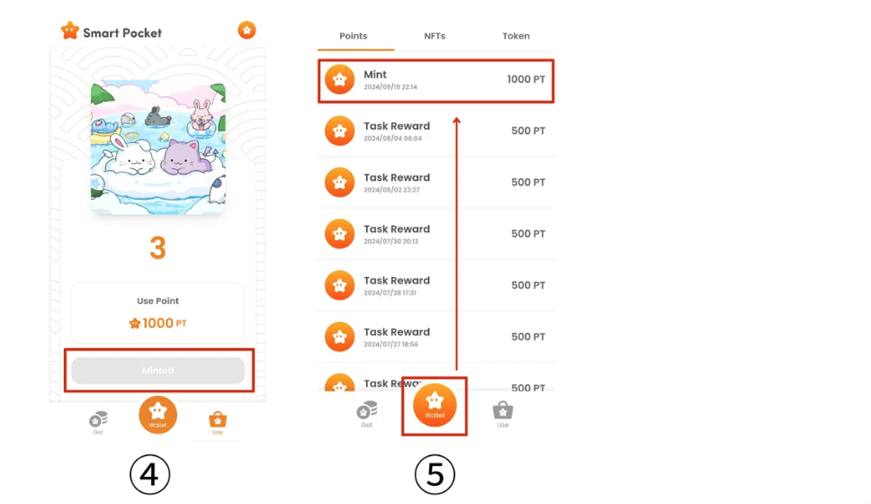  
  
④ Wenn 'Minted' angezeigt wird, bedeutet das, dass Sie das NFT erfolgreich erworben haben.  
  
⑤ Wenn Sie Ihren Punkteverlauf überprüfen möchten, klicken Sie auf die Schaltfläche 'Wallet'.

# So überprüfen Sie Ihr NFT nach dem Erwerb

## 1. Melden Sie sich bei OpenSea an

(Anmeldemethode für PC)  
  
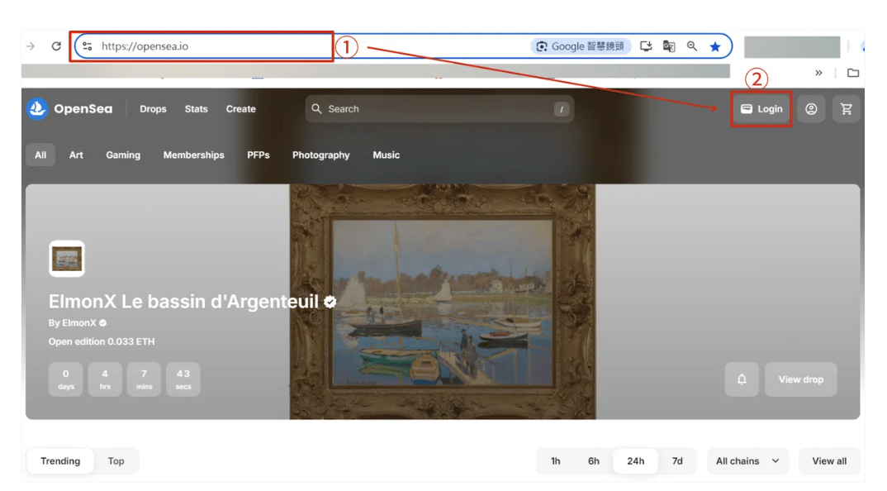  
  
① Geben Sie die URL von OpenSea in Ihren Browser ein.  
https://opensea.io/  
  
② Klicken Sie auf 'Login'.

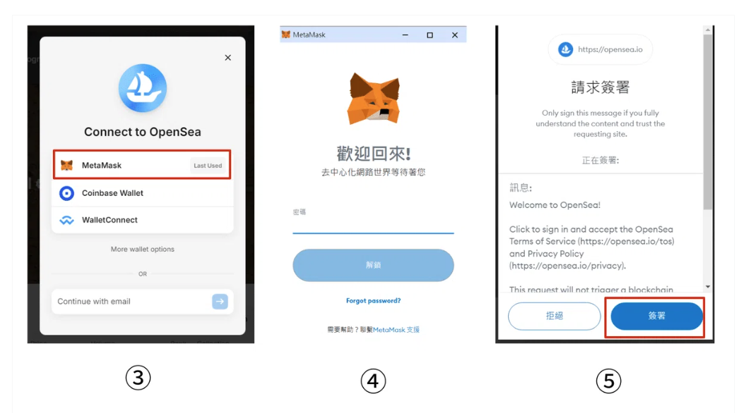  
  
③ Wählen Sie die Wallet aus, die Sie verbinden möchten.  
  
④ Geben Sie das Passwort ein und klicken Sie auf 'Unlock'.  
  
⑤ Klicken Sie auf 'Sign'.

(Anmeldemethode für Mobilgeräte)  
  
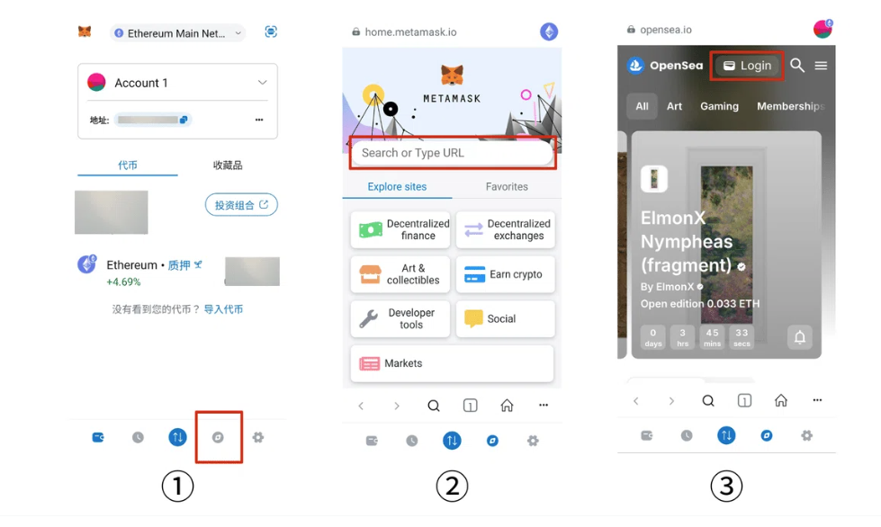  
  
① Öffnen Sie die Metamask-App und wählen Sie die rot umrandete Option.  
  
② Geben Sie die URL von OpenSea in die Suchleiste ein.  
https://opensea.io/  
  
③ Klicken Sie auf 'Login'.

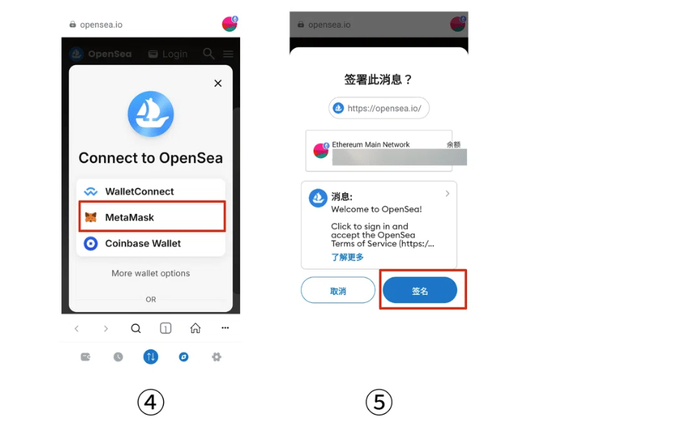  
  
④ Wählen Sie die Wallet aus, die Sie verbinden möchten.  
  
⑤ Klicken Sie auf 'Sign'.

## 2. Finden Sie Ihr NFT

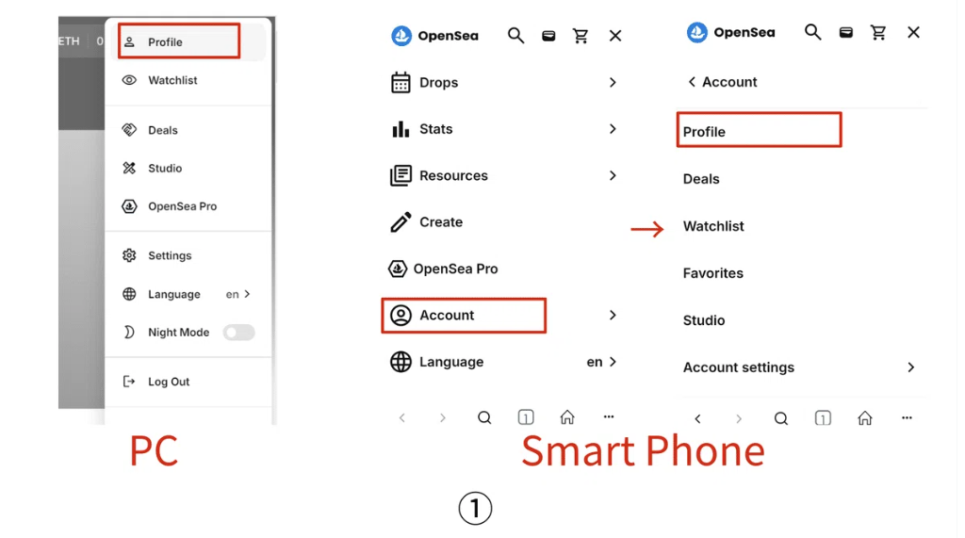  
  
① Bewegen Sie die Maus über das Profilbild, um die Liste anzuzeigen, und klicken Sie auf 'Profile'. (Auf Mobilgeräten wählen Sie 'Account' → 'Profile').

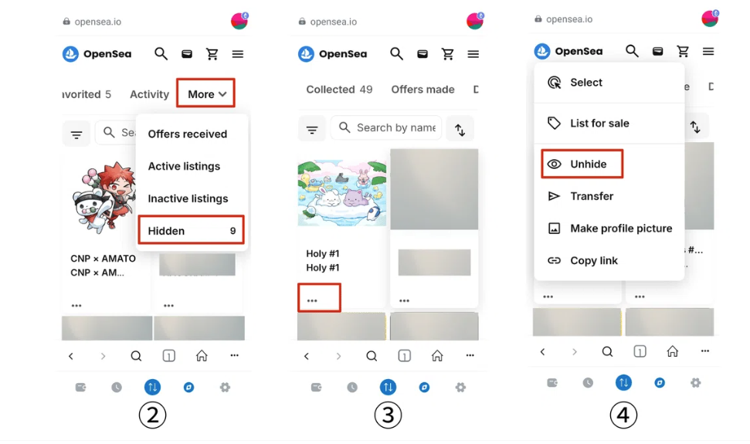  
  
② Wählen Sie in der Liste 'More' → 'Hidden'.  
  
③ Finden Sie das geprägte NFT und klicken Sie auf '...'.  
  
④ Wenn das Menü angezeigt wird, klicken Sie auf 'Unhide'.

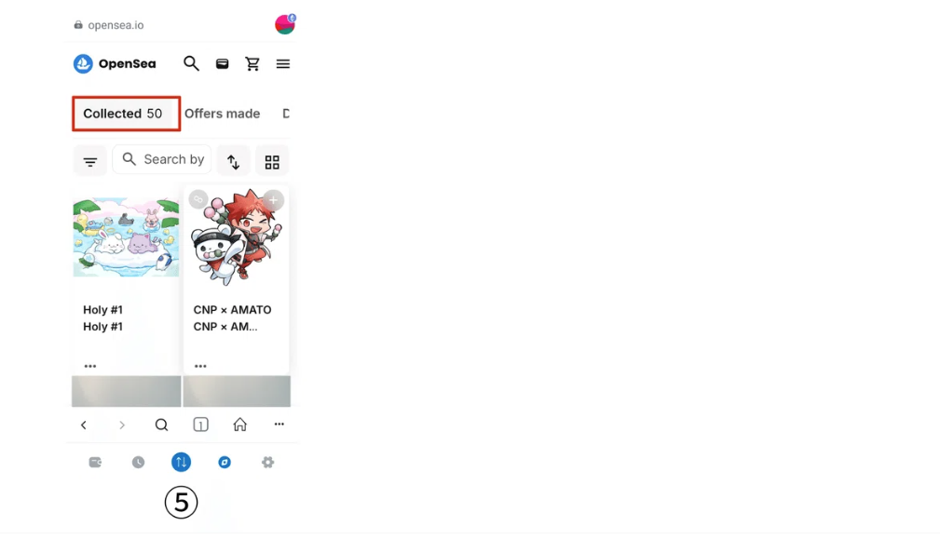

# Wert und Nutzen des Holy NFTs

Laut einem Beitrag des Gründers Yuda auf X (ehemals Twitter) dient dieses SBT (Soulbound Token) als Nachweis für frühe Benutzer von Holy. Der Wert und die Bedeutung des NFTs werden steigen, wenn die Inhaber weiterhin mit Holy wachsen. Dies ist Teil eines völlig neuen Anime-Erlebnisses, und es wurden 5000 Gewinner gemeldet. Herzlichen Glückwunsch!

# Fazit

Dieses Holy NFT markiert die zweite Runde des FREE MINT (SBT)-Projekts. Haben Sie Ihr NFT erfolgreich erworben? Es ist ein sehr wertvolles und praktisches NFT, und sein Wert wird im Laufe der Zeit weiter steigen. Stellen Sie sicher, dass Sie Ihr NFT beanspruchen und zusammen mit Holy wachsen!

(image)  
  
Offizieller Discord: https://discord.com/invite/japandao